**Русская Илиада (история, 9 класс)**

**Рабочий лист учителя**

Масштаб драматических событий Отечественной войны 1812 года позволяет сравнить их с бессмертным греческим эпосом Гомера «Илиада». Русский Илион (Троя) пал, но дальнейший ход военной кампании был более благоприятен для защитников Москвы и России, которым хватило сил и воинского духа освободить страну от неприятельского нашествия. Герои тех битв запечатлелись в народной памяти так же глубоко, как и знаменитые персонажи греческого эпоса. Вспомним же их великие подвиги.

|  |
| --- |
| **Локация:** Зеленый зал |

**Задание 1.** Прочитайте в таблице о причинах Отечественной войны 1812 года и запишите названия экспонатов, которые можно соотнести с конкретными пунктами.

Внимание! Экспонаты возможно найти только к некоторым из предложенных пунктов.

|  |  |
| --- | --- |
| **Причины Отечественной войны 1812 года** | **Экспонаты для иллюстрации** |
| 1. Заключение мира с Наполеоном в 1807 году и последующий отход России от политики Континентальной блокады | Наполеон в Тильзите награждает солдата Преображенского полка орденом Почетного легиона  Встреча Александра I с Наполеоном в Тильзите 25 июня 1807 года |
| 2. Создание Наполеоном герцогства Варшавского (1807) |  |
| 3. Положение о нейтральной торговле (1810), вводившее высокие пошлины на одни товары и запрещавшее ввоз других |  |
| 4. Аннексия герцогства Ольденбургского (1810). Герцог являлся родственником Александра I |  |
| 5. Реванш Александра I за поражения 1805–1807 годов | Бой за знамя. Подвиг конногвардейцев Гаврилова и Омельченко под Аустерлицем  Битва при Фридланде, данная 14 июня 1807 года |

**Задание 2.** Добавьте в таблицу отсутствующие элементы.

|  |  |  |  |
| --- | --- | --- | --- |
| **Дата начала войны** | 24 июня 1812 г. | | |
| **Российские армии у западной границы** | 1-я Западная армия | 2-я Западная армия | 3-я Обсервационная армия |
| **Портрет командующего армией** |  |  |  |
| **Имя командующего** | М. Б. Барклай де Толли | П. И. Багратион | А. П. Тормасов |
| **Численность армии** | 120 тыс. чел. | 45–48 тыс. чел. | 45 тыс. чел. |
| **Объединение с основными силами** | Смоленская битва 4–6 августа 1812 | | Ноябрь 1812 |

**Задание 3.** Опираясь на материалы экспозиции зала, укажите фамилии героев Бородинской битвы, о которых идет речь в представленных ниже характеристиках.

А) Генерал-майор, командир пехотной дивизии. На Курганной высоте его силы были атакованы вражеской пехотой и кирасирами. Оказавшись среди врагов, командир бросился на неприятельские штыки. Раненого, его привели к Наполеону, который приказал вернуть ему шпагу.

**Ответ:** Лихачев Петр Гаврилович

Б) Корпус военачальника расположился вблизи Курганной высоты, он лично руководил созданием на возвышенности артиллерийской батареи. Во время сражения он спланировал и осуществил контрудар по войскам Э. де Богарне, благодаря чему сдержал на полтора часа дальнейшие атаки неприятеля на центр русских позиций. Наполеон сказал о нем, что «этот генерал из того материала, из которого делаются маршалы».

**Ответ:** Раевский Николай Николаевич

В) Пехотная дивизия под его началом отобрала у французских войск захваченные ими ранее Багратионовы флеши. После ранения Багратиона возглавил оборону левого фланга русской армии. Когда русские войска были вынуждены оставить флеши, принял решение отвести войска за Семёновский овраг, где, используя высоты, организовал прочную оборону.

**Ответ:** Коновницын Петр Петрович

|  |
| --- |
| **Локация:** панорама «Бородинская битва» |

**Задание 4.** Рассмотрите схемуБородинского сражения и выполните задание.

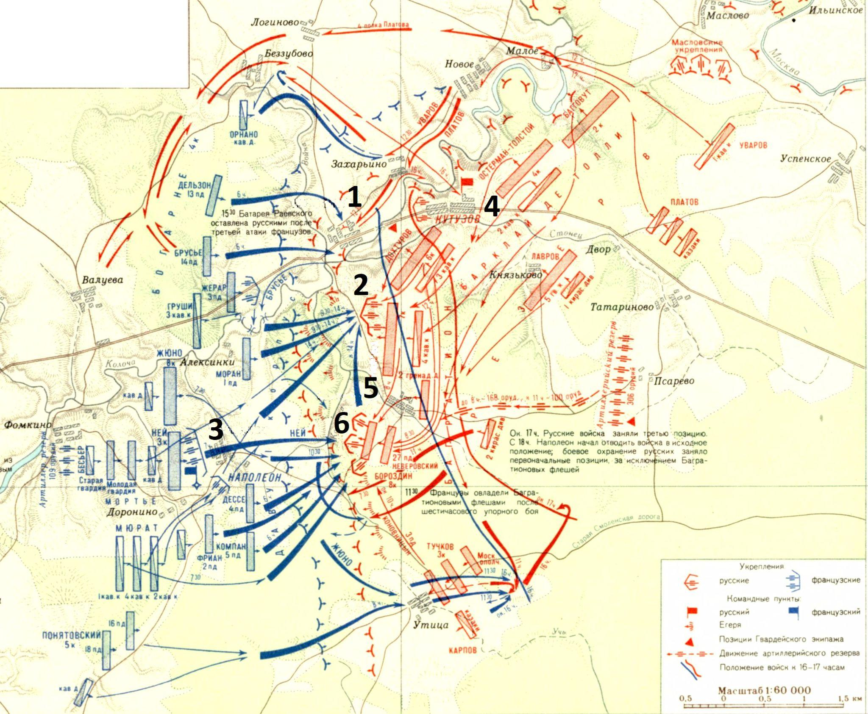

Укажите цифры, обозначающие на схеме Бородинской битвы объекты, о которых идет речь в представленных фрагментах текста.

А) Наполеон сосредоточил главные силы против левого фланга русских у деревни Семёновское, где оборонялась 2-я Западная армия П. И. Багратиона. **Ответ**: 5.

Б) Со стороны леса левое крыло прикрывали три полевых укрепления — Семёновские флеши (впоследствии — Багратионовы флеши). Именно здесь понесла огромные потери пехота неприятеля, эту местность стали называть «могилой французской пехоты». **Ответ:** 6.

В) Ключевой позицией центра русских войск стала батарея Раевского, которая состояла из 19 орудий. **Ответ:** 2.

Г) Бой за редут произошел накануне Бородинского сражения 24 августа, Наполеон рассматривал его как передовое укрепление русской армии. **Ответ:** 3.

**Задание 5.** Установите соответствие между сторонами света на панораме и ориентирами (ниже приведен их список).

Обратите внимание: поднявшись по лестнице, вы стоите лицом на запад. Используйте информацию интерактивных панелей (каждая панель связана с определенным фрагментом панорамы). В ответе укажите цифры ориентира для каждой стороны света.

**Ориентиры:** 1) Семёновские (Багратионовы) флеши; 2) деревня Семёновское; 3) направление на Москву; 4) атака саксонских кирасир; 5) Кутузов; 6) позиции атакующих французских войск; 7) деревня Горки; 8) батарея Раевского (Курганная); 9) Утицкий лес.

Центр (расположение наблюдателя): 2.

Юг: 1, 9.

Запад: 6.

Север: 4, 8.

Восток: 3, 5, 7.

**Задание 6.** Прочитайте высказывания об итогах Бородинского сражения. Сформулируйте собственный вывод об итогах Бородинского сражения.

*«Из всех моих пятидесяти сражений самое страшное то, которое я дал под Москвой. Французы в нем показали себя достойными одержать победу, а русские стяжали славу быть непобедимыми».* (Наполеон Бонапарт, французский император)

*«Я баталию выиграл прежде Москвы, но надобно сберегать армию, и она целехонька. Скоро все наши армии, то есть Тормазов, Чичагов, Витхенштейн и еще другие станут действовать к одной цели, и Наполеон долго в Москве не пробудет».* (М. И. Голенищев-Кутузов, главнокомандующий русской армией)

*«К концу битвы Наполеон занял все русские позиции — от Бородина справа до д. Утицы слева, включая опорную Курганную высоту в центре. Поскольку русская армия после Бородина оставила Москву, что и требовалось Наполеону, он счел Бородинскую битву выигранной тактически и стратегически.*

*…Не в тактическом и стратегическом, а в моральном и даже в политическом отношении (если учитывать последующий ход войны) — Бородино было победой русских».* (Н. А. Троицкий, историк)

**Вывод:** формулируют учащиеся.

|  |
| --- |
| **Локация:** Желтый зал |

**Задание 7.** Опираясь на материалы экспозиции, определите правильную последовательность событий.

1. Военный совет в Филях.
2. Вступление Великой армии в Первопрестольную.
3. Оставление Москвы русскими войсками.
4. Создание военного лагеря у села Тарутино.
5. Отступление русской армии по Рязанской дороге.
6. Пожар в Москве.

**Ответ:** 132654.

|  |
| --- |
| **Локация:** Красный зал |

**Задание 8.** Опираясь на материалы экспозиции, выберите верные суждения о Тарутинском маневре.

1. Наполеон со своими войсками покинул Москву после ликвидации Тарутинского лагеря.
2. Под Тарутино был создан военный лагерь, находившийся в нескольких десятках километров от Москвы.
3. Российская армия, пребывая в Тарутино, активно пополнялась.
4. Лагерь был ликвидирован вследствие нападения авангарда французской армии, руководимого Мюратом.
5. Кутузов, чтобы дать армии возможность отдохнуть, подписал временное перемирие с французами.
6. Казачье войско сыграло важную роль в судьбе лагеря.

**Ответ:** 236.

**Задание 9.** Определите правильное место каждого элемента в таблице: установите соответствие между названиями сражений и их значением, а также сюжетами картин, представленных в зале. В таблице укажите цифры, обозначающие соответствующие характеристики. Обратите внимание, что одна ячейка останется пустой.

|  |  |  |  |
| --- | --- | --- | --- |
| **Название сражения** | **Дата** | **Значение битвы** | **Сюжеты картин, представленных в экспозиции** |
| Сражение за Малоярославец | 12 октября | 3 | 7 |
| Бой при Вязьме | 22 октября | **5** | **-** |
| Бои под Красным | 3–6 ноября | 6 | 4 |
| Переправа через Березину | 14–17 ноября | 2 | 1 |

1. На картине изображены события двух дней: результат успешной переправы неприятеля на одном берегу реки и катастрофа наполеоновской армии на другом.
2. Катастрофа Великой армии Наполеона, а также спасение самого императора, гвардии, генералитета и основной части офицерского корпуса из окружения. Потери: русские войска — 8–15 тыс. чел., армия Наполеона — 25–40 тыс. чел., вся артиллерия и обоз.
3. Русские войска преградили путь Наполеону на Калугу, вынуждая вернуться на старую Смоленскую дорогу и начать отступление. Потери: русские войска — 7 тыс. чел., армия Наполеона — 7 тыс. чел.
4. Артиллеристы в конном строю атакуют наполеоновские войска.
5. В результате сдачи города Наполеон отказался от нанесения контрудара по преследовавшим его русским войскам и отдал приказ об ускоренном движении к Смоленску. Потери: русские войска — 1,8 тыс. чел., армия Наполеона — 7 тыс. чел.
6. Русские войска нанесли серьезное поражение противнику, но не добились его полного разгрома. Потери: русские войска — 2 тыс. чел., армия Наполеона — 30–40 тыс. чел.
7. Французские войска входят в город, а русские обороняются.

**Задание 10.** Кутузов после сдачи Москвы стал избегать генеральных сражений, основой тактики стали малая война и народная (партизанская) война. Изучив экспозицию, сформулируйте определения понятий.

А) Что такое малая война? *Действие отдельных военных отрядов в тылу неприятеля.*

Б) Что такое война народная? *Военные действия вооруженных местных жителей, защищавших свои деревни и села.*

Выберите в Красном зале портреты тех, кого можно отнести к участникам малой войны и народной (партизанской) войны.

|  |  |
| --- | --- |
| **Участники малой войны (армейские партизанские отряды)** | **Участники народной войны** |
| Д. В. Давыдов, В. В. Орлов-Денисов | В. Кожина, Е. Стулов, Г. Курин |

**Задание 11.** Сформулируйте собственный вывод об итогах Отечественной войны 1812 г.

**Каковы были итоги войны для Наполеона?**

Главным итогом военных действий 1812 года стали полная катастрофа и уничтожение Великой армии в России. Наполеон не смог навязать России новые неприемлемые для нее условия мира.

**Каковы были итоги войны для России?**

Победа в Отечественной войне 1812 года высоко подняла международный престиж России, вызвала бурный рост национального самосознания и культуры.

**Каков был вклад русского народа в победу над армией Наполеона?**

Общенациональный подъем народных масс (народная война, ополчение, сборы средств), выступивших на защиту Отечества, стал главной причиной победы России в Отечественной войне 1812 года.